Estimados padres y apoderados de Casa de Niños:

Esperamos que se encuentren bien. Les estamos enviando la información acerca del vestuario con el que sus hijos e hijas deben venir para las actividades de Fiestas Patrias. La presentación se realizará el día viernes 11 de septiembre.

Casa de Niños
Centro campesino
Imágenes referenciales
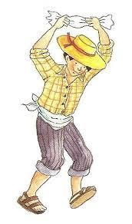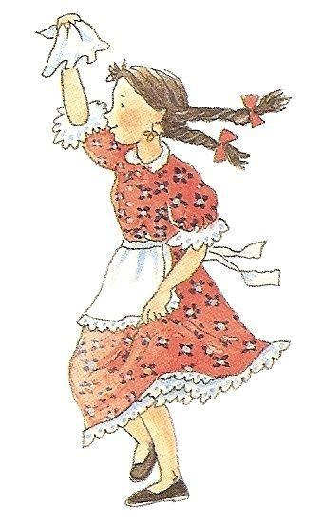
Niños:
- Pantalón oscuro.
- Camisa cuadrillé.
- Faja roja o baño blanco.
- Ojotas.
- Chupalla.
- Pañuelo blanco.

Niñas:
- Vestido de huasa campesina.
- Zapatos o chinitas negras.
- Pañuelo blanco.
- Peinado con trenzas.

Ante cualquier pregunta, no duden en comunicarse con sus Guías.
Saludos cordiales,

Departamento de Educación Física
Colegio Huelquén Montessori

